 |  | Inhaltsverzeichnis  1 Grußworte  2 Vorgeschichte des Weinanbaus in Bad Nauheim  3 Von der Idee zur Gründungsveranstaltung  4 Die Entwicklung des Vereins  4.1 1998 bis 2002  4.2 2003 bis 2008  4.3 2009 bis 20184.4 2019 bis 2023  5 Unser Vereinsheim  6 Unsere Veranstaltungen  7 Unser Winzer und der Wein  8 Unsere Rosen  9 Anhänge  10 Quellenverzeichnis
gegründet 1998

25 Jahre
Weinanbau am Johannisberg
Bad Nauheim

Eine Erfolgsgeschichte

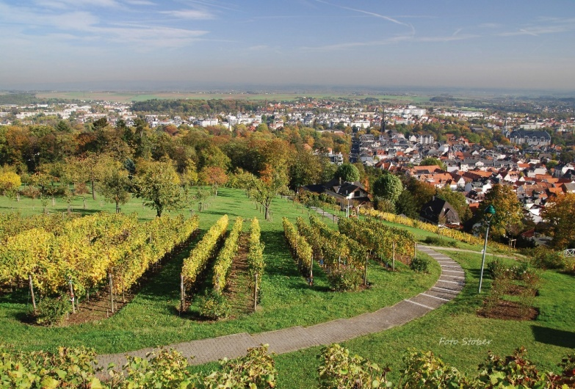
Blick über unseren Weinberg, auf das Jugendheim
und unser Vereinsheim, die „Parzelle 21“
© Foto Stöber, Stresemannstr. 20, 61231 Bad Nauheim
Herausgeber: Freundeskreis Weinanbau Johannisberg
1. Auflage, Januar 2023, Schutzgebühr 5,00 €

